Interní / Internal
SMLOUVA
O POSKYTOVÁNÍ SLUŽBY
uzavřená dle ustanovení § 1746 odst. 2 zákona č. 89/2012 Sb., občanského zákoníku, ve znění pozdějších předpisů
(dále jen „občanský zákoník“)
mezi smluvními stranami:
ČEZ Prodej, a.s.
se sídlem:
Praha 4, Duhová 1/425, PSČ 140 53
zapsaná v Obchodním rejstříku vedeném Městským soudem v Praze, oddíl B, vložka 22581
zastoupená na základě plné moci Petrem Ouškou
IČO:
272 32 433
DIČ:
CZ27232433
bankovní spojení:
číslo účtu:
Komerční banka, a.s.
107-5773840207/0100
(dále jen „Poskytovatel“)
a
obchodní firma / jméno: Domov pro seniory Severní Terasa, příspěvková organizace
se sídlem / trvale bytem: V Klidu 3133/12, 400 11 Ústí nad Labem - Severní Terasa
IČ / datum narození: 44555326
bankovní spojení: Komerční banka a.s.
číslo účtu: 3783550247/0100
plátce DPH:
ano ☒/ne ☐
tel.: 602 427 795, 731 610 558
e-mail: reditel@ddst.cz
místo poskytnutí služby: V Klidu 3133/12, 400 11 Ústí nad Labem - Severní Terasa
(dále jen „Zákazník“)
(společně dále také jen „Smluvní strany“)
uzavřely následující
SMLOUVU O POSKYTOVÁNÍ SLUŽBY
(dále jen „Smlouva“)
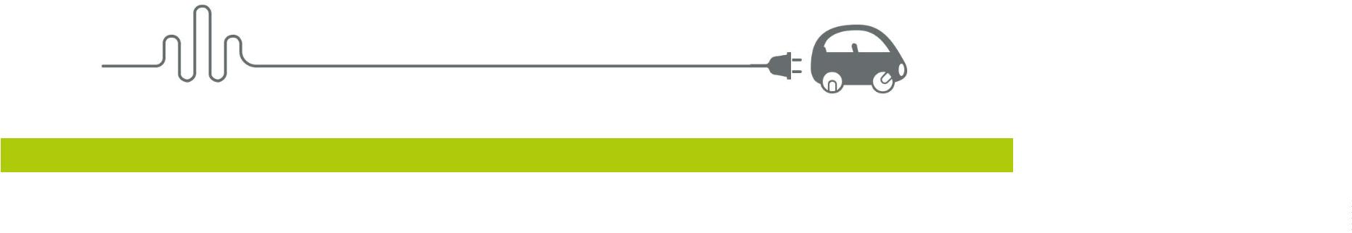

Interní / Internal
PŘEDMĚT SMLOUVY
1
. Předmětem smlouvy je závazek Poskytovatele poskytnout Zákazníkovi službu v rozsahu a specifikaci, tak
jak je uvedeno v příloze č. 1 (dále jen „Služba“), a v souladu s platnými právními předpisy a Všeobecnými
obchodními podmínkami Služby (dále jen „Všeobecné podmínky“) a závazek Zákazníka uhradit
Poskytovateli řádně a včas dohodnutou cenu v souladu s touto Smlouvou.
2. Smluvní strany sjednávají, že Poskytovatel je oprávněn zajistit poskytnutí Služby prostřednictvím svého
partnera.
3. Místem poskytnutí Služby je místo uvedené Zákazníkem v záhlaví Smlouvy.
4. Termín poskytnutí Služby je uveden v rámci specifikace služby v příloze č. 1 nebo bude se Zákazníkem
individuálně sjednán po uzavření Smlouvy.
II.
CENA SLUŽBY A PLATEBNÍ PODMÍNKY
1
2
3
. Cena za poskytnutí Služby je sjednána dohodou Smluvních stran a činí 69 616 Kč bez DPH.
. Splatnost ceny Služby je 14 dní od vystavení daňového dokladu (faktury).
. Plnění dle této Smlouvy je v případě, kdy Zákazník vystupuje v postavení osoby povinné k dani z přidané
hodnoty, uskutečněného v režimu přenesené daňové povinnosti dle § 92e zákona č. 235/2004 Sb., o dani
z přidané hodnoty, v platném a účinném znění. Daň je v takovém případě povinen přiznat a zaplatit
Zákazník; Zákazník tímto prohlašuje, že zařízení poskytnuté Poskytovatelem v rámci Služby slouží výlučně
pro jeho ekonomickou činnost v souladu s § 5 zákona č. 235/2004 Sb., o dani z přidané hodnoty, v platném
a účinném znění.
III.
PLATNOST A ÚČINNOST SMLOUVY A JEJÍ ZÁVĚREČNÁ UJEDNÁNÍ
1
2
3
4
. Smlouva nabývá platnosti a účinnosti dnem jejího podpisu oběma Smluvními stranami a je vyhotovena ve
dvou stejnopisech, z nichž po jednom obdrží obě Smluvní strany.
. Smlouva může být ukončena způsoby stanovenými zákonem, touto Smlouvou a Všeobecnými
podmínkami.
. Veškeré změny této Smlouvy a doplňky k ní musí být provedeny formou písemných vzestupně číslovaných
dodatků podepsaných oprávněnými zástupci obou Smluvních stran vždy na jedné listině.
. Nedílnou součástí této Smlouvy jsou Všeobecné podmínky, které tvoří přílohu č. 2 Smlouvy. Není-li ve
Smlouvě stanoveno jinak, řídí se vztahy neupravené touto Smlouvou Všeobecnými podmínkami. V případě
rozporu mezi ujednáními Smlouvy a Všeobecnými podmínkami mají přednost ujednání Smlouvy. Smluvní
strany v této souvislosti prohlašují, že si veškeré dokumenty prostudovaly a že na ně ve všech jejich
aspektech pohlíží jako na závaznou a vynutitelnou součást této Smlouvy. Smluvní strany rovněž berou na
vědomí, že Všeobecné podmínky obsahují ustanovení o podstatných aspektech tohoto smluvního
vztahu, tj. např. o ukončení Smlouvy.
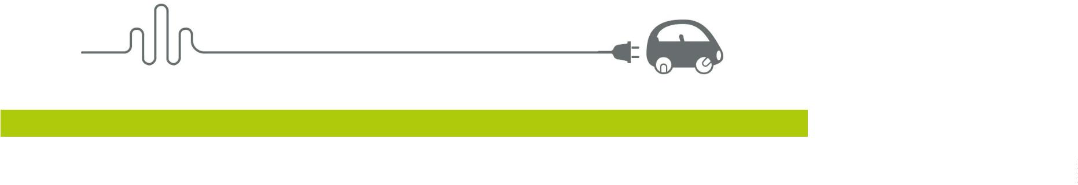

Interní / Internal
5. Vztahy neupravené touto Smlouvou ani Všeobecnými podmínkami se řídí zákonem č. 89/2012 Sb.,
občanským zákoníkem, ve znění pozdějších předpisů a příslušnými souvisejícími právními předpisy.
6. Zákazník svým podpisem stvrzuje, že se seznámil se Všeobecnými podmínkami, že Smlouvu uzavřel jako
projev své pravé a svobodné vůle, a nikoliv v tísni nebo za nápadně nevýhodných podmínek.
Přílohy:
Příloha č. 1 – Specifikace Služby
Příloha č. 2 – Všeobecné podmínky
V Praze dne 07.02.2024
V …………………………. dne ………………………
Za Poskytovatele:
Za Zákazníka:
ČEZ Prodej, a.s.
Ing. Petr
Digitálně podepsal
Ing. Petr Boťanský
Boťanský
Datum: 2024.02.27
1
8:10:15 +01'00'
_________________________________
_________________________________
Petr Ouška
Petr Boťanský
na základě plné moci

Interní / Internal
Příloha č. 1– Specifikace Služby
